VÝZVA PRO TÝDEN 8. – 14. 3. 2021
DEN | DOPOLEDNE | ODPOLEDNE
PONDĚLÍ  8.3. | vydrž v planku 5 s  udělej 1 klik (klidně na kolenou) | ustel si po sobě postel
ÚTERÝ  9.3. | vydrž v planku 10 s  udělej 2 kliky | ukliď stůl po obědě
STŘEDA  10.3. | vydrž v planku 15 s  udělej 3 kliky | ustel si po sobě postel  ukliď stůl po obědě
ČTVRTEK  11.3. | vydrž v planku 20 s  udělej 4 kliky | nachystej si oblečení na druhý den
PÁTEK  12.3. | vydrž v planku 25 s  udělej 5 kliků | pomoz s přípravou jídla
SOBOTA  13.3. | vydrž v planku 30 s  s rodiči zkuste každý 5 kliků | zeptej se rodiče, jestli potřebuje s něčím pomoc
NEDĚLE  14.3. | vydrž v planku 35 s  s rodiči zkuste společným součtem 20 kliků | udělej mamince nebo tatínkovi masáž (rukou, nohou, zad,…)

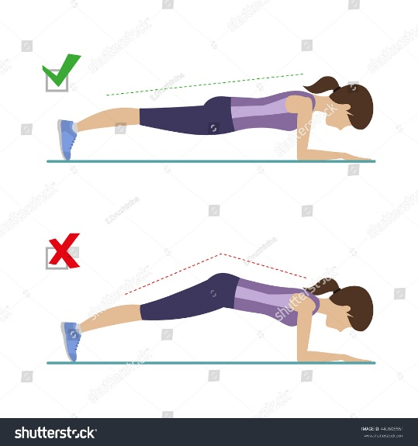
Plank :
- záda, hýždě nohy v jedné rovině
- pozor na „střechu“
- pozor na prohnutí v bedrech

